  1-комн. кв. на длительный срок (от года)
  Кемеровская область, Новокузнецк, район Заводской, ул. Клименко, 6В
  Метро:
  18 500 ₽ в месяц
  1 мес. предоплата + депозит, комиссия 0%
    Общая информация:
    Этаж: | 9 / 9
    Общая площадь: | 36.4 м²
    Площадь комнат: | —
    Жилая площадь: | —
    Площадь кухни: | 9.0 м²
    В квартире:
     | Кухонная мебель
     | Мебель
     | Холодильник
     | Можно с животными
     | Можно с детьми
     | Телевизор
     | Стиральная машина
     | Балкон
     | Телефон
  28 августа, 19:01
  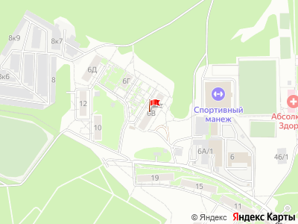
Представитель: Представитель: ID 108660505
Сдам на длительный срок светлую и уютную однокомнатную квартиру в хорошем районе Запсиба
Идеальный вариант для одного человека или семейной пары
Рядом с домом (2 минуты ходьбы) отличный парк для семейных прогулок
Во дворе дома находится продуктовый киоск, детская площадка, большая и удобная парковка для вашего автомобиля
В квартире есть все необходимое для проживания, из техники - стиральная машина, электрическая плита, чайник.
Обратите внимание: нет телевизора и холодильника! Но можно заехать со своей техникой и мебелью
Собственник
По возрасту есть ограничения: 25+
Дети и небольшие животные обсуждаются индивидуально
Без комиссии, но залог - 5000 р., счетчики и интернет оплачиваются отдельно
Заинтересованным звонить с 12:00 до 20:00, писать можно в любое время.
Телефоны: +7 984 160-35-37
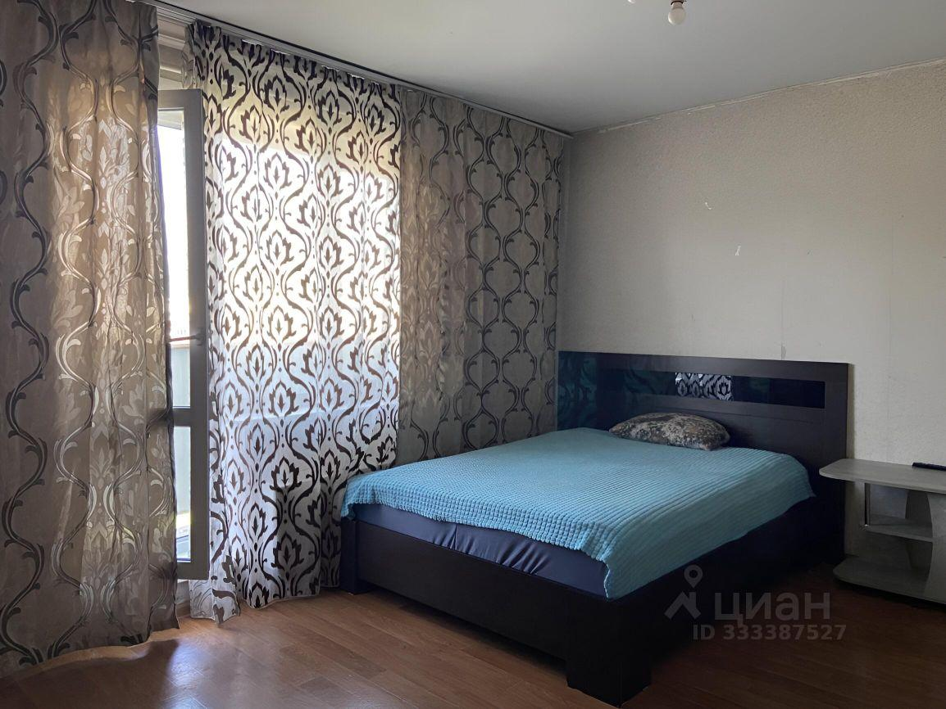 | 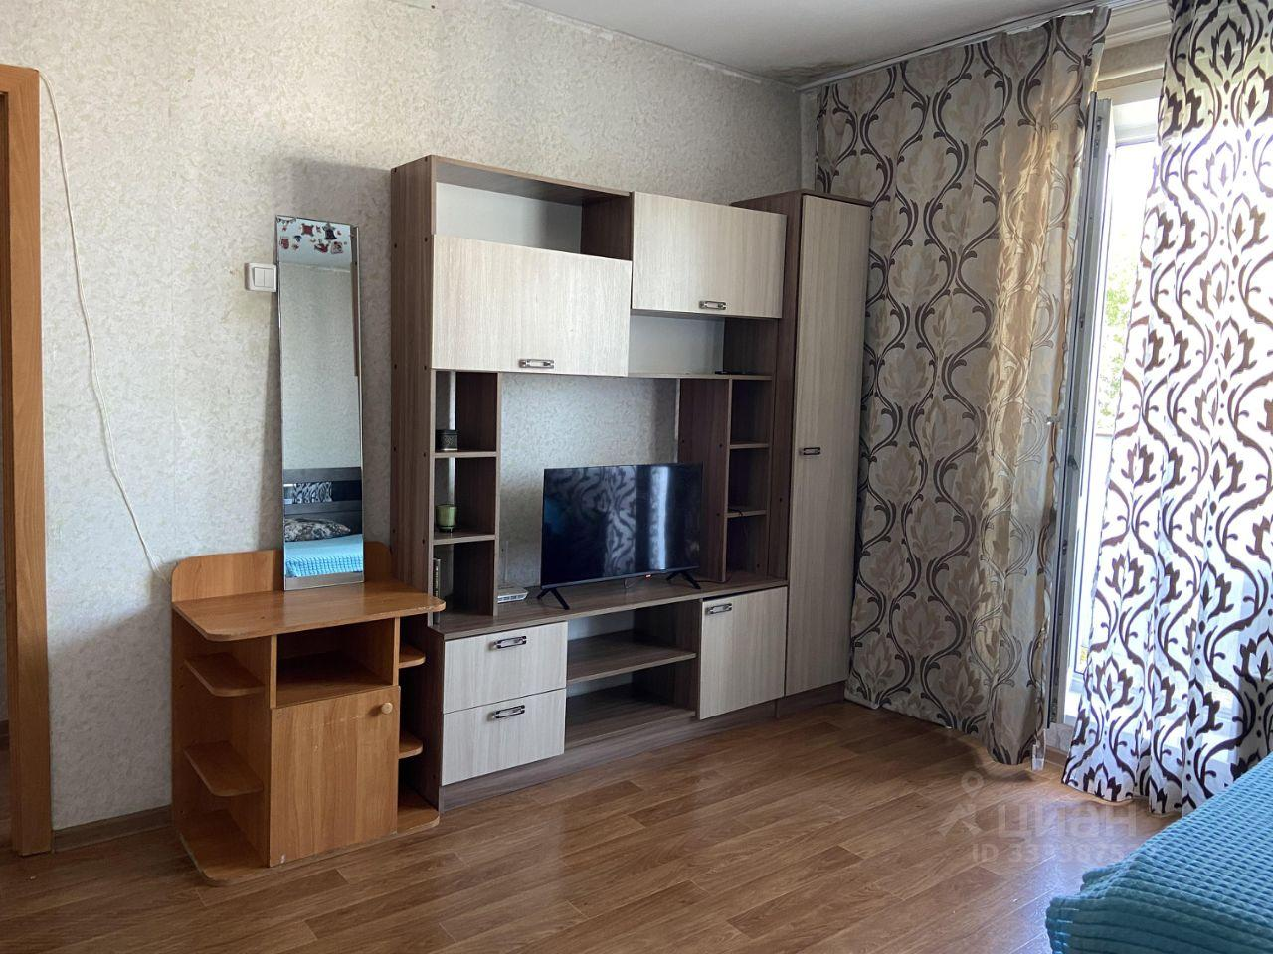
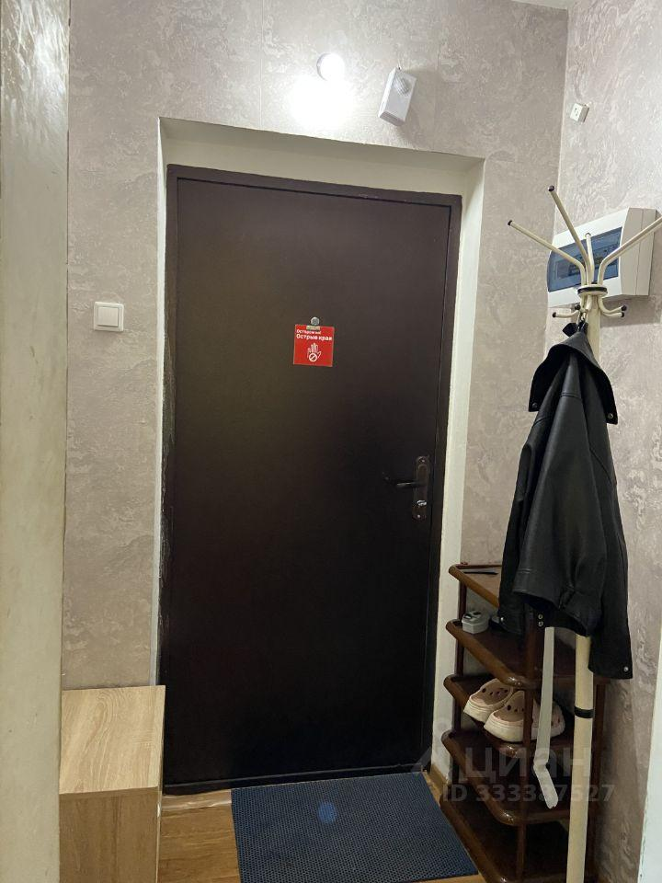 | 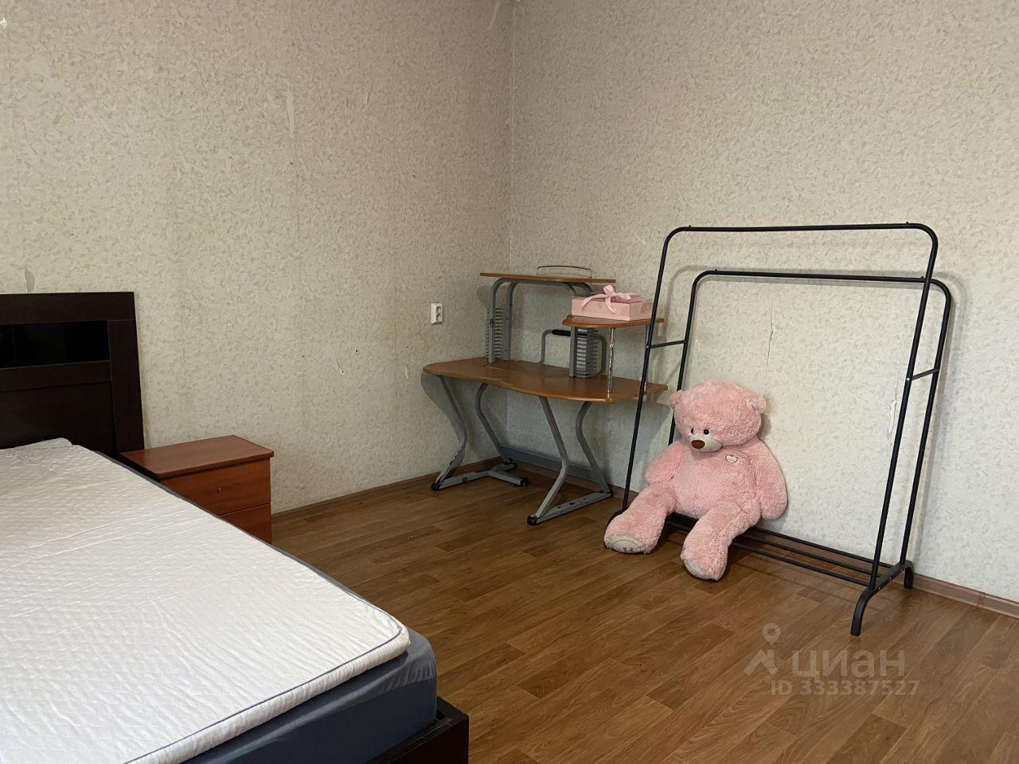
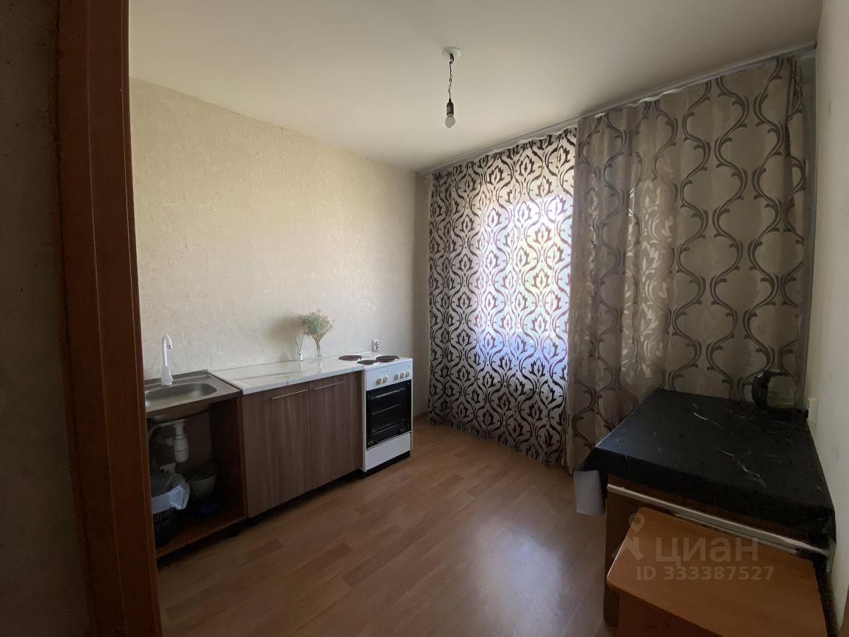 | 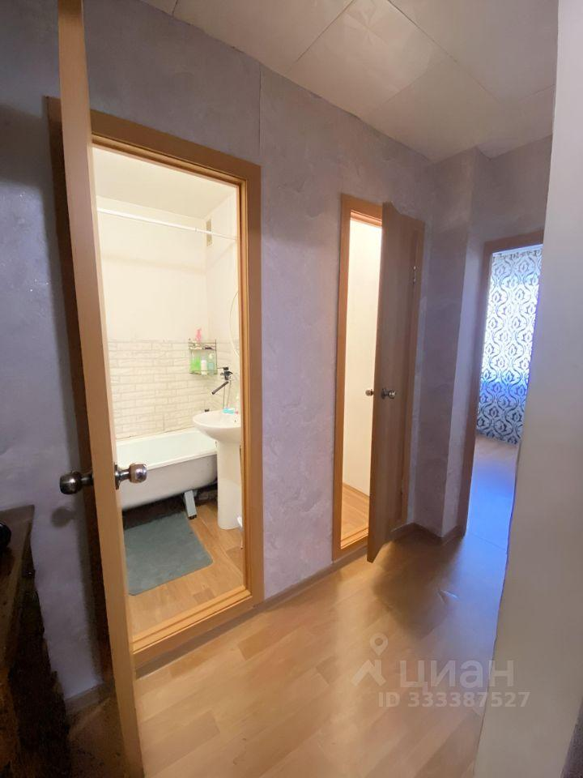
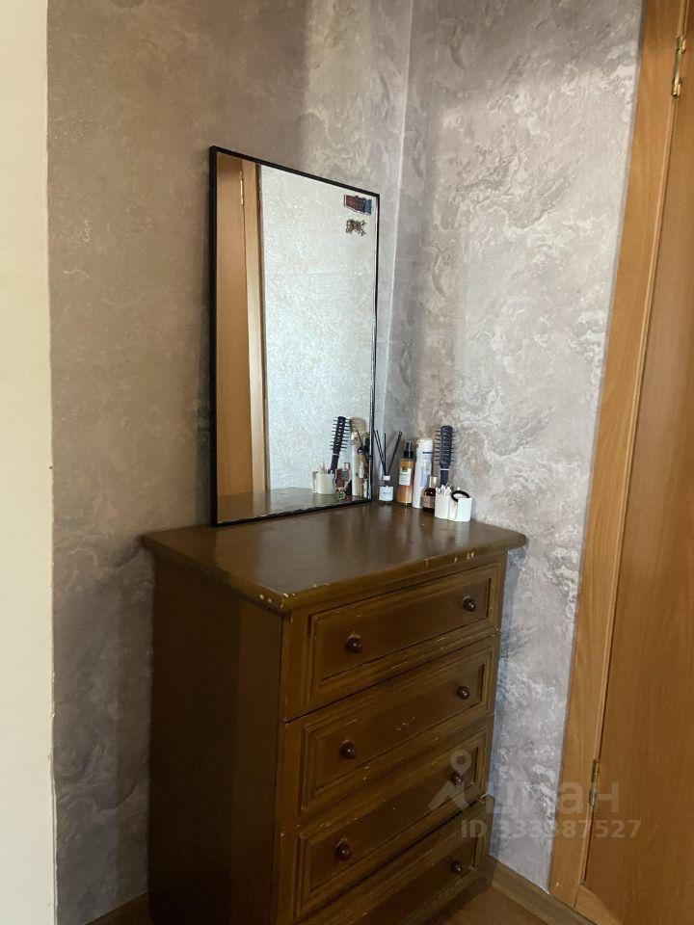 | 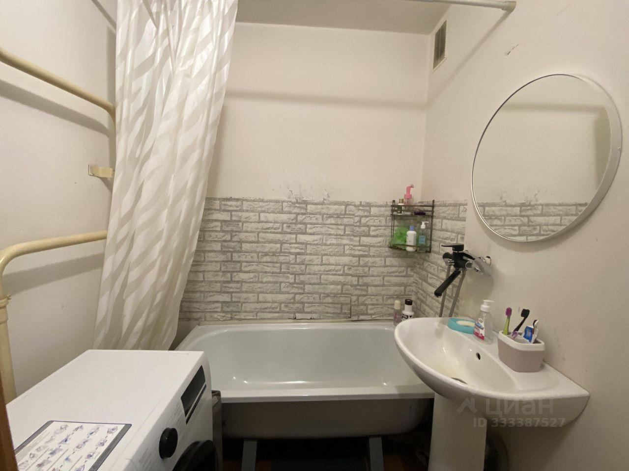
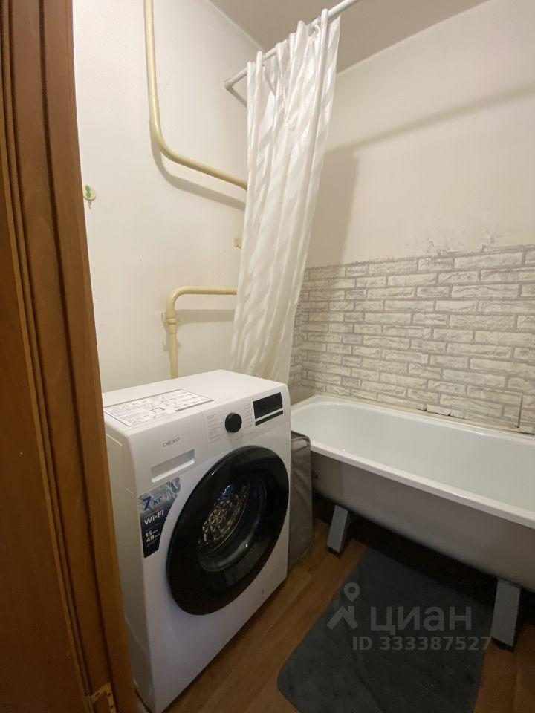 | 